臺南市113年度臺美生態學校認證說明會
- 辦理目的：
為鼓勵本市轄內學校加入「臺美生態學校」及了解認證方式，特辦理此說明會，希冀藉由本次說明會提昇認證意願，期許廣納多元的社群角色參與，整合各界資源，促成更多本市學校加入生態學校計畫，同時建構學生對環境的關懷、觀察、知能、價值觀及行為的改變，將師生們在校園推動環境永續的力量，推廣到社區，以建立潔淨、健康的生活環境，達成永續家園的目標，透過國際交流與合作機制，讓環境教育往下扎根，並與國際接軌。
- 指導單位：環境部
主辦單位：臺南市政府環境保護局
承辦單位：翌暘工程顧問有限公司
- 活動內容：
- 活動名稱：臺南市113年度臺美生態學校認證說明會。
- 活動日期：112年12月26日(星期二)。
- 參與對象：本市轄內有意參與臺美生態學校認證之高中職(含)以下學校。
- 活動地點：臺南文化創意產業園區 2樓D-3曙工坊會議室。(70146臺南市東區北門路二段16號)
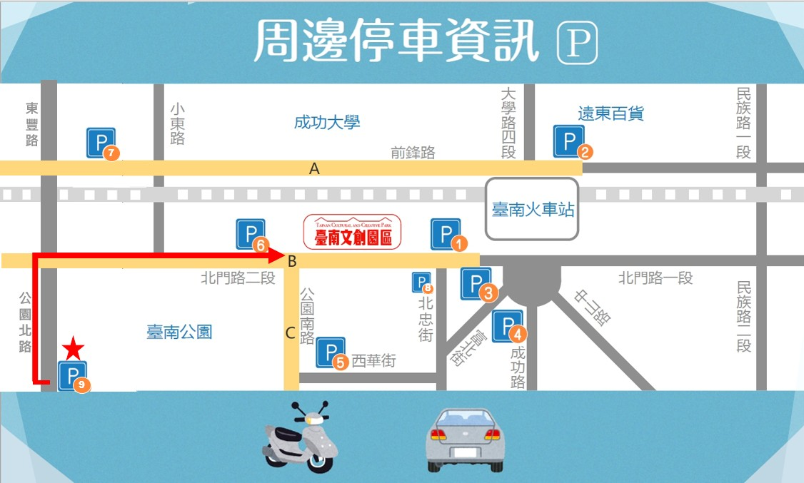
圖1、臺南文化創意產業園區之周遭停車資訊

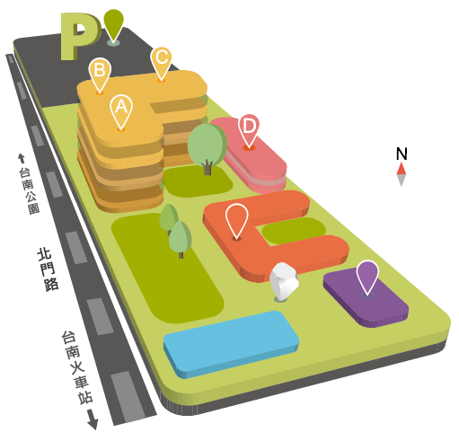

圖2、臺南文化創意產業園區2樓D-3曙工坊會議室之位置圖
- 會議議程：
時間 | 主題 | 主講人/工作人員
08:35-08:55 | 報到 | 翌暘工程顧問有限公司  活動人員現場協助
08:55-09:00 | 環保局代表致詞 | 臺南市政府環境保護局
09:00-9:50 | 臺美生態學校  系統操作解說 | 中華民國環境教育學會  林書婷小姐
9:50-10:00 | 休息
10:00-11:00 | 臺美生態學校  認證經驗分享-綠旗 | 臺南市私立慈濟高級中學  國民小學部  顔秀雯主任
11:00-11:30 | 臺美生態學校  認證經驗分享-銀牌 | 億載國小漁光分校  許惠姿老師、丁碧華主任
11:30~11:40 | 輔導及支援說明 | 翌暘工程顧問有限公司
11:40~11:50 | 綜合座談 | 全體人員
12:00 | 賦歸(領取會後西點餐盒)

- 報名方式：
- 報名請至「臺南市113年度臺美生態學校認證說明會」(https://www.beclass.com/rid=284b3be6543077a5aca6)表單處報名。
- 報名為即日起至112年12月20日(星期三)中午12:00止，名額有限請盡早報名。


圖3、臺南市113年度臺美生態學校認證說明會線上報名QR-code
- 預期效益：
- 透過活動說明會，讓參與學校了解生態學校認證申請方式。
- 藉由舉辦活動說明會，提升參與學校申請臺美生態學校認證意願。
- 注意事項：
- 為避免課程資源的浪費，若當日有事無法出席者，敬請於課程3日前來電告知，聯絡人：徐小姐06-2686751#1334。
- 響應環保，請與會人員自行攜帶環保水杯，本會議備有茶水。

